‘

REQUERIMENTO NÚMERO 0399/13.

AUTOR: Vereador Elias Chediek

DESPACHO:

APROVADO

Araraquara, ________________

_________________

Presidente

Considerando que a Rua José Barbieri Neto tem um volume de tráfego acima do normal para uma via simples, principalmente no trecho mais adensado de população, pois dá acesso a vários clubes de campo e aos loteamentos: Jardim Flamboyants, Condomínio Manoela, Estância Primavera, Jardim Maria Luiza, Araucária, Parque Planalto, Chácara Flora, Cidade Jardim, Recanto dos Nobres, Jardim Botânico, Jardim Cambuy, dentre outros, além de servir de ligação ao Distrito de Bueno de Andrada, a várias propriedades rurais e a cidade de Matão;

Considerando que aliado a alta densidade de tráfego e ao aumento constante de entradas e saídas de veículos que demandam a esses loteamentos, o que coloca cada vez mais em risco os usuários dessa rua e aos moradores dos bairros adjacentes, observamos que em toda sua extensão não há sistema de captação de águas pluviais, apesar da enorme contribuição d’água que a topografia da região direciona para essa artéria;

Considerando que a parte mais afetada pelo excesso d’água é logicamente a região de maior declividade, onde se concentra o maior volume d’água sobre o leito da via e evidentemente o trecho em que essa água atinge sua maior velocidade, acarretando sérios riscos de acidentes para os veículos que trafegam no local, além de causar a deterioração rápida da capa asfáltica, ou até a remoção da mesma;

Considerando que houve solicitação de inclusão na Lei Orçamentária do Estado de 2008, 2009, 2010, 2011e 2012 da duplicação da Rua José Barbieri Neto, por meio dos Requerimentos 0156/07, 0400/09, 0408/10 e 0560/2011 e oficio O. ECN_070_12 de nossa autoria e Oficio Nº 0911/2012 do Exmo Prefeito Municipal de Araraquara, Marcelo Barbieri, porém não foi contemplada, apesar das justificativas e do abaixo-assinado com aproximadamente 2.500 assinaturas;

Segue...

Cont. do Requerimento nº 0399/13

Considerando a existência de anteprojeto e orçamento estimado para essa obra, ambos elaborados pela Prefeitura Municipal de Araraquara e anexos a esta proposição,

Requeiro à Mesa, satisfeitas as formalidades regimentais, seja encaminhada cópia do presente requerimento à Secretaria de Economia e Planejamento - SEP, ao Presidente da Comissão de Finanças e Orçamento da Assembleia Legislativa do Estado de São Paulo, ao Governador do Estado, ao Prefeito Municipal de Araraquara, ao Deputado Estadual Roberto Massafera e Deputado Estadual Edinho Silva, solicitando-lhes a inclusão desta proposta na Lei Orçamentária do Estado de São Paulo para o ano de 2014.

Sala de sessões “Plínio de Carvalho”, 05 de junho de 2013.

ELIAS CHEDIEK

Vereador

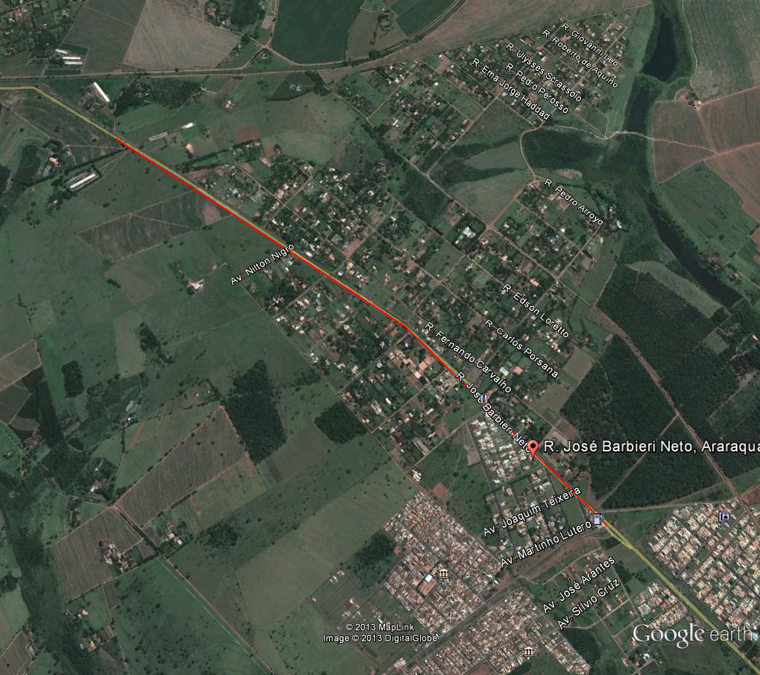

Duplicação da Rua José Barbieri Neto no trecho entre
as rotatórias do Jardim Maria Luiza e Cedro do Líbano

